NORMAS OPERATIVAS
ATENCIÓN DE AFILIADOS A OBRA SOCIAL OSPAT

- VERIFICAR DE IDENTIDAD DEL AFILIADO
El afiliado de OSPAT se atiende presentando DNI y credencial en cualquiera de sus dos versiones, Credencial Plástica o Credencial Provisoria Digital (generada a través del sitio web de OSPAT).

- MODELOS CREDENCIAL OSPAT
Credencial Plástica
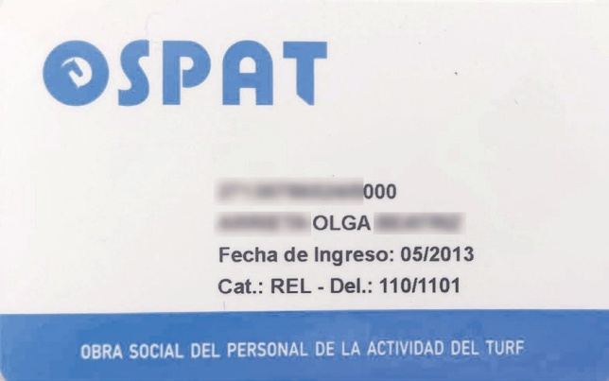
Credencial Provisoria | Digital



- CONSULTAR ESTADO DE AFILIACIÓN
Se puede constatar estado de afiliación a OSPAT:
- A través del PADRÓN WEB: http://padron.ospat.com.ar/
Para crear usuario con acceso a Padrón Web escribir a sistemas@ospat.com.ar informando el correo electrónico institucional que se utilizará para el acceso.
- Solicitando confirmación de afiliación con los operadores de la Obra Social al 0800 999 1656 las 24hs.

- ATENCIÓN EN CONSULTORIOS EXTERNOS
Para consultas y prácticas médicas:
- Se requieren órdenes emitidas por la Obra Social
- Nombre y Apellido del paciente
- Nº de afiliado (numeración completa)
- Fecha de la prestación
- Diagnóstico
- Firma del profesional y sello donde conste especialidad y Nº de matrícula

- AUTORIZACIONES
A excepción de las prestaciones de urgencia, todas las consultas y prestaciones médicas requieren autorización de la Obra Social OSPAT. Las mismas serán por Auditoria Medica de O.S.P.A.T .
No se reconocerán prestaciones no incluidas en los convenios respectivos o que no fuesen acordados con la Auditoria de OSPAT.
Las autorizaciones efectuadas deberán ser adjuntadas a la orden médica original para su reconocimiento y liquidación.

- INTERNACIONES URGENCIAS
Se entiende a aquellas cuya realización merece atención inmediata por la patología a tratarse. Las mismas deberán denunciarse dentro de las 24 horas de ocurridas si fuese día de semana o el primer día hábil de ser fin de semana o feriado. OSPAT, cuenta con Auditores de Terreno que podrán visitarlos durante los períodos de internación de nuestros afiliados. Asimismo se considerara eventual derivación del paciente a otro centro convenido.
En casos de accidentes de tránsito se solicitará la denuncia policial y no se aceptaran prestación que correspondan a cobertura de A.R.T.
La Auditoria Médica del OSPAT evaluará la autorización o no de la internación solicitada fuera de los plazos indicados.
Los medicamentos reconocidos, serán los estrictamente relacionados con la resolución de la urgencia y que se encuentren enunciados dentro del vademécum de la Resolución 310/2004 (MS).

- INTERNACIONES PROGRAMADAS
Deberán ser autorizadas previamente por nuestra Auditoria Médica dentro de un plazo mínimo de 7 (siete) días previos a la fecha programada. Si la internación programada requiriera materiales quirúrgicos, dichos materiales deben gestionarse ANTES de fijar la fecha de internación
Una vez que los mismos se encuentren en la Institución y aprobados por el médico tratante, se autorizara fecha de cirugía. Se solicitarán las prórrogas dentro de las 24 horas con copia de la historia clínica.
- En cuanto a los materiales quirúrgicos en cirugías programadas, los mismos deben ser provistos de acuerdo con la indicación de médico tratante.
- En todos los casos de cirugías programadas con materiales, se gestionan junto con la autorización de la internación debiendo resolverse dentro de los plazos mencionados.
- Los materiales se entregan directamente en el quirófano del Sanatorio donde se programó la cirugía de acuerdo con la fecha programada de la intervención.
- En urgencias, el material es provisto por el Sanatorio.

OSPAT cuenta con Auditores de Terreno que podrán visitarlos durante los períodos de internación de nuestros afiliados.

CONTACTOS OSPAT
Correos
Autorizaciones: autorizaciones@ospat.com.ar
Auditoría Médica: gonzaleza@ospat.com.ar
Internaciones: autorizaciones@ospat.com.ar
Tesorería: tesoreria@ospat.com.ar
Padrón: padron@ospat.com.ar
Coordinación de atención al afiliado: talquencam@ospat.com.ar

Teléfonos
Lunes a viernes de 10 a 16hs: (+54) 9 11 5070-2000
Central de Atención al Afiliado 24hs | 0800 999 1656

